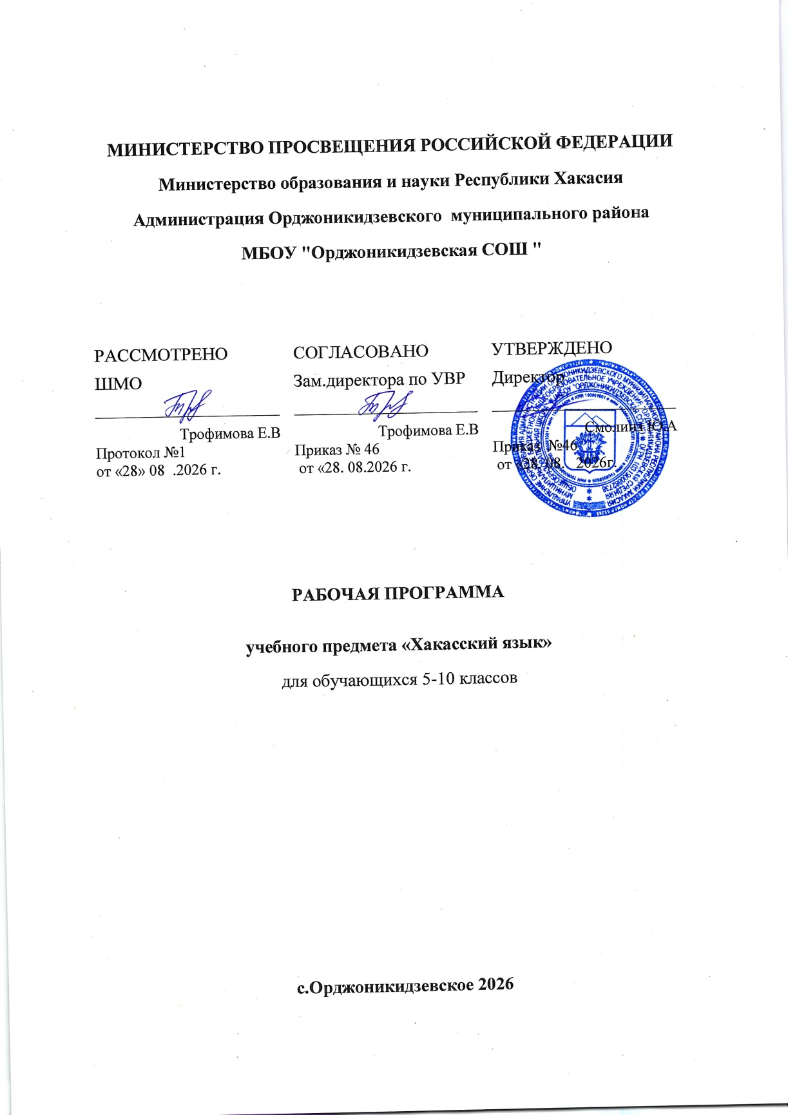

Пояснительная записка
Рабочая программа учебного предмета «Хакасский язык» разработана на основе Федерального государственного образовательного стандарта основного общего образования и примерной основной образовательной программы основного общего образования, адресованы педагогическим работникам, преподающим хакасский язык и хакасскую литературу в 5 – 9 классах общеобразовательных организаций Республики Хакасия, являются основой для разработки рабочих программ учебных предметов по хакасскому языку и хакасской литературе на уровне основного общего образования. Данная программа является частью Основной образовательной программы основного общего образования МБОУ «Орджоникидзевская СОШ» и состоит из следующих разделов:
- Планируемые результаты освоения учебного предмета;
- Содержание учебного предмета;
- Тематическое планирование с указанием количества часов, отводимых на освоение каждой темы.
Учебный предмет «Хакасский язык» изучается в 5-10 классах, на изучение хакасского языка отводится 1 ч в неделю.

Раздел №1 Планируемые результаты Ученик научится:
- в области аудирования и чтения: сопоставлять тексты, написанные на разных стилях, рассуждения, владеть приемами работы с учебной книгой и другими информационными источниками , включая СМИ и ресурсы Интернета.
- в области говорения и письма: строить свою речь, исходя из контекста или ситуации, создавать монологические и диалогические высказывания различных типов и стилей речи, писать сочинение-рассуждение о любимых книгах, встречах с писателями, писать заметку в стенгазету, выполнять письменные работы: сочинение до 1,5 стр, изложение 100 слов, диктант -75-80 слов, словарный диктант-20-25. Переводить с хакасского языка на русский язык и с русского на хакасский язык фрагменты текста из художественного произведения. Составлять тезисы, конспект, писать реферат.
-в области фонетики: производить фонетический разбор слов.
-в области всех видов разборов: фонетический, морфемный и словообразовательный, морфологический, синтаксический.
- в области синтаксиса: определять сходство и различие между просты и сложным
предложениями, определять главную и придаточную части сложноподчиненного предложения, производить синтаксический разбор простых и сложных предложений.
- в области орфографии: находить изученные орфограммы в словах и между словами, правильно писать слова с изученными орфограммами, находить и исправлять орфографические ошибки, производить орфографический разбор слов.
- в области пунктуации: пунктуационно правильно оформлять предложения изученных типов, находить и исправлять пунктуационные ошибки, производить пунктуационный разбор
предложения. Создавать текст на хакасском языке, редактировать текст, соблюдать нормы информационной и речевой культуры.

Ученик получит возможность научиться:
Знать, понимать, различать:
- основные значения изученных лексических единиц (слов, словосочетаний; основные способы словообразования (аффиксация, словосложение);
- особенности структуры простых и сложных предложений хакасского языка;

- признаки изученных грамматических явлений (временные формы глагола, наклонения, степень сравнения прилагательных и наречий, местоимений, числительных, послелогов);
- основные нормы речевого этикета;
- место и роль хакасской культуры в поликультурном обществе; особенности образа жизни, быта хакасов;
- известные достопримечательности региона, выдающиеся люди и их вклад в фольклор и литературу, изобразительное искусство, театральную жизнь и науку;
- начинать вести и поддерживать беседу в стандартных ситуациях общения, объём этикетного диалога – 4реплики со стороны каждого учащегося;
- рассказывать о себе, о своей семье, друзьях, своих интересах и планах на будущее, сообщать краткие сведения о своем городе, селе, о Республике Хакасия;
- аудировании: понимать основное содержании несложных аутентичных текстов для аудировании, уметь определить тему текста, выделить главные факты в тексте, время звучания текста – 2минуты;
- чтение: читать по-хакасски, соблюдая произносительные нормы и особенности предложений разной семантической структуры стихов, связных текстов;
- читать в темпе, техника чтения за 1 минуту составляет 105-115 слов;
- ориентироваться в хакасском тексте объемом 600 слов;
- письменная речь: писать поздравления, письма с опорой на образец-объем поздрарвления-30 слов, объем письма- 50 слов;
- использовать приобретенные знания и умения в практической деятельности и повседневной жизни для:
достижения взаимопонимания в процессе устного и письменного общения с носителями хакасского языка, осознание места и роли хакасского языка в мире,
приобщение к ценностям хакасской культуры через учебный предмет и через внеклассные мероприятия, проводимые в классе, школе, по месту жительства, в республике,
приобщение к культуре и быту хакасского народа через мероприятия, праздники, через средства массовой информации для осознания себя гражданином Республики Хакасия.

Раздел №2 Содержание учебного предмета 5 класс
Хакасский язык. Государственные языки РХ.
Я и моя семья. Отношения в семье, досуг семьи, адрес.
Еда. Традиционная еда. Национальная еда, любимые блюда, этикет за столом.
Работа. Мир профессий. Место работы родителей. Кем я хочу стать.
Дом. Планировка квартиры. Обстановка. Моя комната.
Домашние животные и птицы. Погода. Проблемы экологии. Защита окружающей среды.
Жизнь в городе/ в сельской местности.
Одежда. Сезонная одежда женщины и мужчины. Хакасская традиционная одежда.
Времена года. Природа: растения и животные. Погода. Проблемы экологии. Защита окружающей среды. Жизнь в городе/ в сельской местности
Школа и учеба. Школьная жизнь. Правила поведения в школе. Изучаемые предметы и отношения к ним. Внеклассные мероприятия. Кружки. Школьная форма. Каникулы. Переписка с
зарубежными сверстниками.

После уроков: отдых, школьные мероприятия,
организуемые после уроков и выполнение домашнего задания. Досуг и увлечения (музыка, чтение; посещение театра, кинотеатра, музея, выставки). Виды отдыха

- класс

Хакасский язык - государственный язык РХ
Я и мои родственники. Внешность и черты характера. Межличностные взаимоотношения в семье.

Внешность человека
Характер человека. Внешность и черты характера. Межличностные взаимоотношения с друзьями и в школе.
Покупки. Поход по магазинам. Карманные деньги. Молодежная мода

Еда в различных условиях.
Праздники, выставки и спортивные состязания. Достопримечательности. Культурные особенности: национальные праздники, памятные даты, исторические события, традиции и обычаи. Выдающиеся люди
Сельская жизнь. Природа: растения и животные. Жизнь в городе/ в сельской местности
Звери и птицы. Погода. Проблемы экологии. Защита окружающей среды.

Жизнь в городе. Жизнь в городе/ в сельской местности

- класс.

Хакасский язык среди тюркских языков.
Летний отдых. Досуг и увлечения (музыка, чтение; посещение театра, кинотеатра, музея, выставки). Виды отдыха
Творческая деятельность, учеба и наука в школе. Школьная жизнь. Правила поведения в школе. Изучаемые предметы и отношения к ним. Внеклассные мероприятия. Кружки. Школьная форма.
Каникулы. Переписка с зарубежными сверстниками
Способы расширения кругозора и развития души. Посещение театра, кинотеатра, музея, выставки
Средства связи. Роль средств массовой информации в жизни общества. Средства массовой информации: пресса, телевидение, радио, Интернет.

Человек и его здоровье. Режим труда и отдыха, занятия спортом, здоровое питание, отказ от вредных привычек
Общее представление о профессиях. Мир профессий. Проблема выбора профессии. Роль иностранного языка в планах на будущее

- класс.

Хакасский язык как один из языков Российской Федерации.
Территория Хакасии и особенности рельефа. Государственные символы. Географическое положение. Климат. Население. Достопримечательности

Растительный и животный мир Хакасии.

Государственное устройство Хакасии. Государственные символы. Географическое положение. Климат. Население. Экономика Хакасии.

Наука и народное образование. Соседние регионы.

Традиции и обычаи хакасов. Культурные особенности: национальные праздники, памятные даты, исторические события, традиции и
Средство массовой информации. Роль средств массовой информации в жизни общества. Средства массовой информации: пресса, телевидение, радио, Интернет.

Спорт и спортивные состязания. Виды спорта. Спортивные игры. Спортивные соревнования

Фольклор и литература. 9 класс.
Современное состояние хакасского языка.
Республика Хакасии. Государственные символы. Географическое положение. Климат. Население. Достопримечательности. Культурные особенности: национальные праздники, памятные даты, исторические события, традиции и обычаи. Выдающиеся люди и их вклад в науку и мировую культуру

Фольклор и литература.
Искусство Хакасии. Достопримечательности. Культурные особенности. Выдающиеся люди

Музыка.
Изобразительное искусство.
Традиционные верования хакасов и религия. Культурные особенности: национальные праздники, памятные даты, исторические события, традиции и
Профессии. Мир профессий. Проблема выбора профессии. Роль иностранного языка в планах на будущее

Раздел №3

Тематическое планирование.
- класс

№ | Темы разделов | Количество  часов
1 | Хакасский язык. Государственные языки РХ | 2
2 | Я и моя семья. Отношения в семье, досуг семьи, адрес. | 4
3 | Еда. Традиционная еда. Национальная еда, любимые блюда, этикет за столом. | 4
4 | Работа. Мир профессий. Место работы родителей. Кем я хочу стать. | 3
5 | Дом. Планировка квартиры. Обстановка. Моя комната. | 3
6 | Домашние животные и птицы. Погода. Проблемы экологии.  Защита окружающей среды. Жизнь в городе/ в сельской местности. | 4
7 | Одежда. Сезонная одежда женщины и мужчины. Хакасская  традиционная одежда. | 4
8 | Времена года. Природа: растения и животные. Погода. Проблемы  экологии. Защита окружающей среды. Жизнь в городе/ в сельской местности | 4
9 | Школа и учеба. Школьная жизнь. Правила поведения в школе.  Изучаемые предметы и отношения к ним. Внеклассные мероприятия.  Кружки. Школьная форма. Каникулы | 4
10 | После уроков: отдых, организуемые после уроков школьные  мероприятия и выполнение домашнего задания. | 2
- класс

№ | Темы разделов | Количество  часов
1 | Хакасский язык - государственный язык РХ | 1
2 | Я и мои родственники. Внешность и черты характера .  Межличностные взаимоотношения в семье. | 2

3 | Внешность человека | 1
4 | Характер человека. Внешность и черты характера. Межличностные взаимоотношения с друзьями и в школе | 3
5 | Покупки. Поход по магазинам. Карманные деньги. Молодежная мода | 2
6 | Еда в различных условиях. | 4
7 | Праздники, выставки и спортивные состязания. Достопримечательности. Культурные особенности: национальные праздники, памятные даты, исторические события, традиции и обычаи. Выдающиеся люди | 6
8 | Сельская жизнь. Природа: растения и животные. Жизнь в городе/ в сельской местности | 4
9 | Звери и птицы. Погода. Проблемы экологии. Защита окружающей среды | 5
10 | Жизнь в городе. Жизнь в городе/ в сельской местности | 6

- класс

№ | Темы разделов | Количество  часов
1 | Хакасский язык среди тюркских языков. | 6
2 | Летний отдых. Досуг и увлечения (музыка, чтение; посещение театра, кинотеатра, музея, выставки). Виды отдыха Музеи | 8
3 | Творческая деятельность, учеба и наука в школе. Школьная жизнь. Правила поведения в школе. Изучаемые предметы и  отношения к ним. Внеклассные мероприятия. Кружки. Школьная форма. Каникулы. Переписка с зарубежными сверстниками | 4
4 | Способы расширения кругозора и развития души. Посещение театра, кинотеатра, музея, выставки | 4
5 | Средства связи. Роль средств массовой информации в жизни общества. Средства массовой информации: пресса, телевидение, радио, Интернет. | 4
6 | Человек и его здоровье. Режим труда и отдыха, занятия спортом, здоровое питание, отказ от вредных привычек | 4
7 | Общее представление о профессиях. Мир профессий. Проблема выбора профессии. Роль иностранного языка в планах на будущее | 4
- класс

№ | Темы разделов | Количество  часов
1 | Хакасский язык как один из языков Российской Федерации. | 3
2 | Территория Хакасии и особенности рельефа. Государственные  символы. Географическое положение. Климат. Население.  Достопримечательности | 5
3 | Растительный и животный мир Хакасии | 4
4 | Государственное устройство Хакасии. Государственные символы.  Географическое положение. Климат. Население. | 4
5 | Экономика Хакасии | 2
6 | Наука и народное образование. | 4
7 | Соседние регионы. | 2
8 | Традиции и обычаи хакасов. Культурные особенности:  национальные праздники, памятные даты, исторические события и традиции | 4
9 | Средство массовой информации. Роль средств массовой  информации в жизни общества. Средства массовой информации: пресса, телевидение, радио, Интернет. | 2
10 | Спорт и спортивные состязания. Виды спорта. Спортивные игры.  Спортивные соревнования | 3
11 | Фольклор и литература. | 1

- класс

№ | Темы разделов | Количество  часов
1 | Современное состояние хакасского языка | 3
2 | Республика Хакасии. Государственные символы. Географическое положение. Климат. Население. Достопримечательности. Культурные особенности: национальные праздники, памятные даты, исторические события, традиции и обычаи. Выдающиеся люди и их  вклад в науку и мировую культуру | 7
3 | Фольклор и литература. | 3
4 | Искусство Хакасии. Достопримечательности. Культурные  особенности. Выдающиеся люди | 4
5 | Музыка. | 4
6 | Изобразительное искусство. | 3
7 | Традиционные верования хакасов и религия. Культурные особенности: национальные праздники, памятные даты,  исторические события, традиции | 6
8 | Профессии. Мир профессий. | 4

Поурочное планирование 5-9 классы
№п-п | Тема урока | Количество часов | Дата изучения
1 | Хакасский язык. Государственные языки РХ | 1
2 | Хакасский язык. Государственные языки РХ | 1
3 | Хакасский язык среди тюркских языков.
4 | Хакасский язык среди тюркских языков.
5 | Хакасский язык среди тюркских языков.
6 | Я и моя семья. Отношения в семье
7 | Я и моя семья. Я и мои родственники
8 | Я и моя семья. Я и мои родственники
9 | Я и моя семья. Досуг.
10 | Еда. Традиционная еда
11 | Еда. Традиционная еда Национальное блюдо
12 | Еда. Традиционная еда
13 | Еда. Традиционная еда
14 | Дом.
15 | Юрта
16 | Устройство быта хакасов
17 | Одежда.. Хакасская традиционная одежда.
18 | Сезонная одежда женщины и мужчины
19 | Хакасская традиционная одежда
20 | Домашние животные и птицы
21 | Климат. Погода
22 | Природа.
23 | Праздники, выставки и спортивные состязания
24 | Культурные особенности: национальные праздники,
25 | Выдающиеся люди Хакасии
26 | исторические события
27 | Традиции и обычаи
28 | Жизнь в городе. Жизнь в городе/ в сельской местности
29 | Средства массовой информации: пресса, телевидение, радио, Интернет.
30 | История телевидения Хакасии
31 | Искусство Хакасии. Достопримечательности. Культурные особенности.
32 | Искусство Хакасии. Достопримечательности. Культурные особенности.
33 | Спорт и спортивные состязания. Виды спорта. Спортивные игры.  Спортивные соревнования
34 | Спорт и спортивные состязания. Виды спорта. Спортивные игры.  Спортивные соревнования

